**Relatório do Módulo 7 de Introdução a Métodos Computacionais em Física - 2019.2**

**Aluno:** Gabriel Pereira Souza da Silva

**CPF:** 104.669.334-44

**Curso:** Física - Bacharelado

**Professor:** Leonardo Cabral

* **Apresentação**

Neste módulo, estudamos o sistema de corpos interagentes entre si através da força gravitacional. Em especial, reproduzimos computacionalmente uma parte do sistema solar e observamos suas órbitas estáveis e constantes de movimento. Por fim, tentamos encontrar órbitas estáveis para outros sistemas planetários como binário e ternário.

* **Sistema Solar**

Para iniciar a dinâmica do nosso sistema solar, consideramos os valores já conhecidos para as massas e os raios médios de seis astros: Sol, Mercúrio, Vênus, Terra, Marte e Júpiter. Em relação a suas velocidades iniciais, consideramos que, para que os planetas mantenham-se orbitando ao redor do Sol, a força gravitacional age como uma força centrípeta em direção à estrela, relacionando então velocidade e raio.

Para as iterações, calculamos a força que um astro sofre por todos os outros do sistema e então calculamos a aceleração de cada corpo para cada passo de tempo. Seguem abaixo as orbitas encontradas para o sistema.

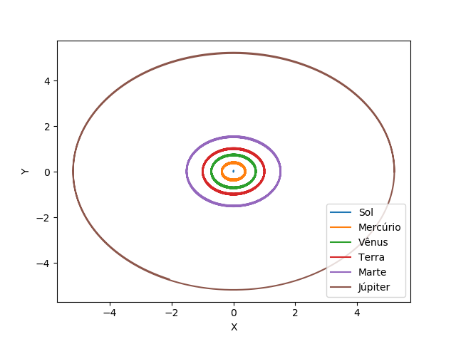

E aumentando a escala do sistema:

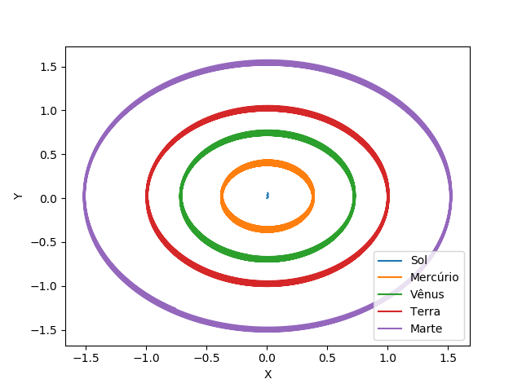

Vemos que, como previsto pela **primeira lei de Kepler**, os planetas realizam órbitas elípticas ao redor do Sol. Este, apesar de se manter no centro, ainda se move ligeiramente, mas sem alterar significativamente a órbita dos planetas.

É possível observar também, que as curvas das trajetórias dos planetas mais interiores sãos mais grossas. Isso ocorre, pois durante o tempo de iteração total, os primeiros planetas realizam mais revoluções em torno do Sol do que os mais afastados.

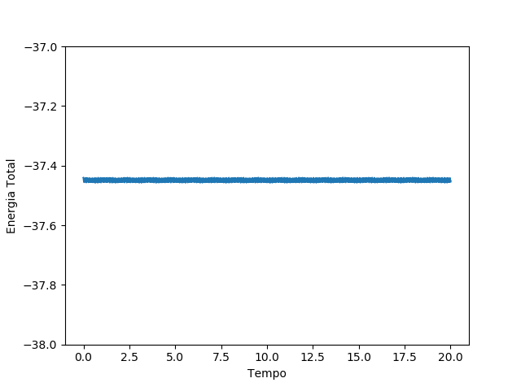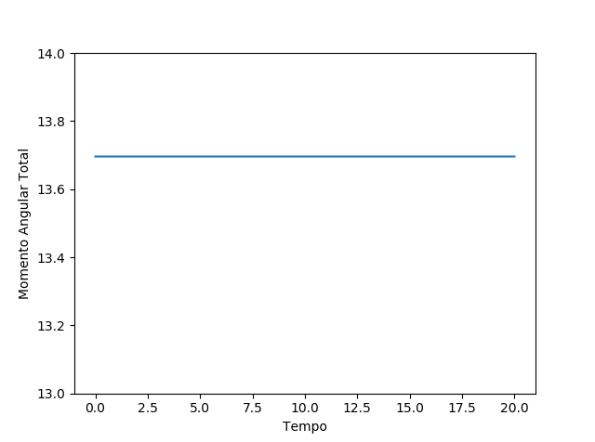 Calculamos também a energia mecânica e o momento angular total do sistema. Vejamos as curvas abaixo dessas grandezas em função do tempo.

Como esperado para um problema de força central, vemos que a energia e o momento angular total do sistema permanecem constantes com o tempo. Com a conservação do momento angular, validamos a **segunda lei de Kepler**.

Para verificar a **terceira lei de Kepler**, calculamos a razão entre o quadrado do período de cada planeta e o cubo de seu raio médio:

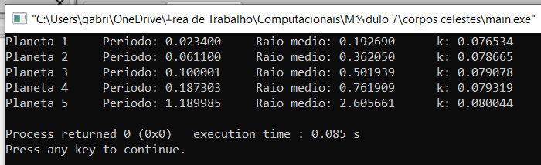

Vemos que, como previsto por Kepler, essa razão é aproximadamente constante para todos os planetas em órbita.

* **Outros sistemas**

Primeiramente, tentamos achar órbitas estáveis para um sistema binário, composto por duas estrelas de massas similares e um planeta de massa muito menor orbitando ao seu redor. Foi necessária a tentativa de vários parâmetros iniciais como posição, massa e velocidade dos astros a fim do sistema se tornar estável. Abaixo seguem as trajetórias encontradas, que estão no referencial do centro de massa do sistema, uma vez que este também se movia.

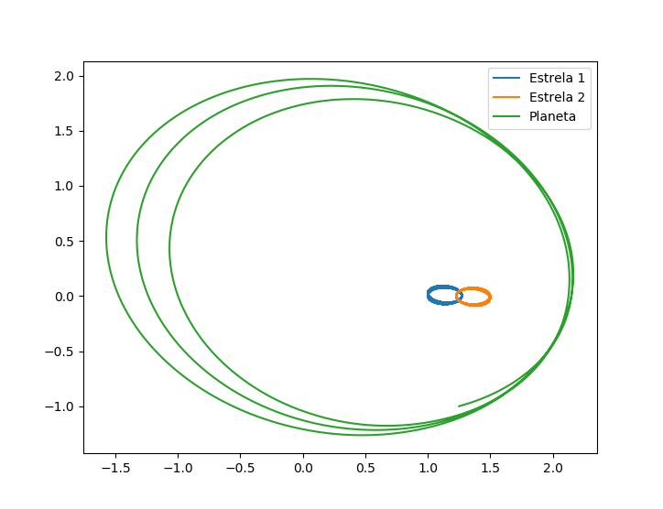

É possível ver acima que, para um sistema binário, não só o planeta segue uma trajetória elíptica, como também as duas estrelas, diferente do nosso Sistema Solar, cuja estrela permanece aproximadamente parada. Esse resultado faz sentido, pois se as duas estrelas tão próximas não se movessem, elas acabariam colidindo devido à força atrativa; resultado que aconteceu muito durante as simulações. Tentamos encontrar órbitas estáveis para um sistema ternário, composto por três estrelas, porém sem sucesso. Apesar disso, podemos presumir que, assim como no sistema binário, no ternário também teríamos as três estrelas transladando em torno de um eixo.